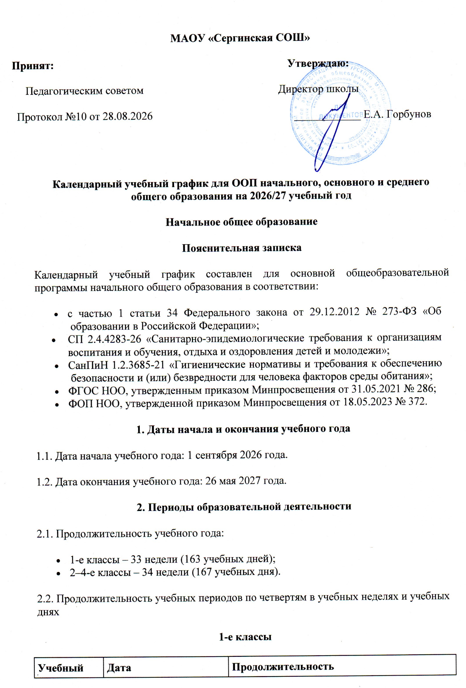

Учебный период | Дата |  | Продолжительность
Учебный период | Начало | Окончание | Количество учебных недель | Количество учебных дней
I четверть | 01.09.2026 | 23.10.2026 | 8 | 39
II четверть | 04.11.2026 | 30.12.2026 | 8 | 40
III четверть | 11.01.2027 | 26.03.2027 | 10 | 49
IV четверть | 05.04.2027 | 26.05.2027 | 7 | 36
Итого в учебном году |  |  | 33 | 164
2–4-е классы
Учебный период | Дата |  | Продолжительность
Учебный период | Начало | Окончание | Количество учебных недель | Количество учебных дней
I четверть | 01.09.2026 | 23.10.2026 | 8 | 39
II четверть | 04.11.2026 | 30.12.2026 | 8 | 40
III четверть | 11.01.2027 | 26.03.2027 | 11 | 53
IV четверть | 05.04.2027 | 26.05.2027 | 7 | 36
Итого в учебном году |  |  | 34 | 168
3. Продолжительность каникул
1-е классы
Каникулярный период | Дата |  | Продолжительность каникул, праздничных и выходных дней в календарных днях
Каникулярный период | Начало | Окончание
Осенние каникулы | 26.10.2026 | 03.11.2026* | 9
Зимние каникулы | 31.12.2026 | 10.01.2027 | 11
Дополнительные каникулы | 15.02.2027 | 21.02.2027 | 9
Весенние каникулы | 27.03.2027 | 04.04.2027 | 9
Летние каникулы | 27.05.2027 | 31.08.2027 | 97
Итого |  |  | 135
*осенние каникулы: с 26 октября по 3 ноября 2026 г. (с учетом праздничного дня 4 ноября)
2–4-е классы
Каникулярный период | Дата |  | Продолжительность каникул, праздничных и выходных дней в календарных днях
Каникулярный период | Начало | Окончание
Осенние каникулы | 2610.2026 | 03.11.2026 | 9
Зимние каникулы | 31.12.2026 | 10.01.2027 | 11
Весенние каникулы | 27.03.2027 | 04.04.2027 | 9
Летние каникулы | 27.05.2027 | 31.08.2027 | 97
Итого |  |  | 128
*осенние каникулы: с 26 октября по 3 ноября 2026 г. (с учетом праздничного дня 4 ноября)
4. Сроки проведения промежуточной аттестации
Промежуточная аттестация проводится в конце учебного года в сроки с 13 апреля по 25 мая 2027 года без прекращения образовательной деятельности по предметам учебного плана.
Класс | Учебный предмет | Форма промежуточной  аттестации
1–4-е | Русский язык | Учет образовательных результатов
1–4-е | Литературное чтение | Учет образовательных результатов
1–4-е | Родной язык | Учет образовательных результатов
1–4-е | Литературное чтение на родном языке | Учет образовательных результатов
2–4-е | Иностранный язык | Учет образовательных результатов
1–4-е | Математика | Учет образовательных результатов
1–4-е | Окружающий мир | Учет образовательных результатов
1–4-е | Музыка | Учет образовательных результатов
1–4-е | Изобразительное искусство | Учет образовательных результатов
1–4-е | Труд (технология) | Учет образовательных результатов
1–4-е | Физическая культура | Учет образовательных результатов
4-й | Основы религиозных культур и светской этики | Учет образовательных результатов
5. Дополнительные сведения
5.1. Режим работы образовательной организации
Период учебной деятельности | 1-е классы | 2–4-е классы
Учебная неделя (дней) | 5 | 5
Урок (минут) | 35 – 40 | 45
Перерыв (минут) | 10 – 40 | 10 – 20
Периодичность промежуточной аттестации | – | 1 раз в год
5.2. Распределение образовательной недельной нагрузки
Образовательная деятельность | Недельная нагрузка (5-дневная учебная неделя)  в академических часах
Образовательная деятельность | 1-е классы | 2-е классы | 3-и классы | 4-е классы
Урочная | 21 | 23 | 23 | 23
Внеурочная | 4 | 4 | 4 | 4
Основное общее образование
Пояснительная записка
Календарный учебный график составлен для основной общеобразовательной программы основного общего образования в соответствии:
- с частью 1 статьи 34 Федерального закона от 29.12.2012 № 273-ФЗ «Об образовании в Российской Федерации»;
- СП 2.4.4283-26 «Санитарно-эпидемиологические требования к организациям воспитания и обучения, отдыха и оздоровления детей и молодежи»;
- СанПиН 1.2.3685-21 «Гигиенические нормативы и требования к обеспечению безопасности и (или) безвредности для человека факторов среды обитания»;
- ФГОС ООО, утвержденным приказом Минпросвещения от 31.05.2021 № 287;
- ФОП ООО, утвержденной приказом Минпросвещения от 18.05.2023 № 370.
1. Даты начала и окончания учебного года
1.1. Дата начала учебного года: 1 сентября 2026 года.
1.2. Дата окончания учебного года для 5–8-х классов: 26 мая 2027 года.
1.3. Дата окончания учебного года для 9-х классов: определяется расписанием ГИА.
2. Периоды образовательной деятельности
2.1. Продолжительность учебного года:
- 5–8-е классы — 34 учебных недели (167 учебных дней);
- 9-е классы — 34 недели без учета ГИА.
2.2. Продолжительность учебных периодов по четвертям в учебных неделях и учебных днях
5–8-е классы
Учебный период | Дата |  | Продолжительность
Учебный период | Начало | Окончание | Количество учебных недель | Количество учебных дней
I четверть | 01.09.2026 | 23.10.2026 | 8 | 39
II четверть | 04.11.2026 | 30.12.2026 | 8 | 40
III четверть | 11.01.2027 | 26.03.2027 | 11 | 53
IV четверть | 05.04.2027 | 26.05.2027 | 7 | 36
Итого в учебном году |  |  | 34 | 168
9-й класс
Учебный  период | Дата |  | Продолжительность
Учебный  период | Начало | Окончание | Количество учебных недель | Количество учебных дней
I четверть | 01.09.2026 | 23.10.2026 | 8 | 39
II четверть | 04.11.2026 | 30.12.2026 | 8 | 40
III четверть | 11.01.2027 | 26.03.2027 | 11 | 53
IV четверть | 05.04.2027 | 26.05.2027 | 7 | 36
Итого в учебном году без учета ГИА* |  |  | 34 | 168
* Сроки проведения ГИА обучающихся устанавливают Минпросвещения и Рособрнадзор.
3. Продолжительность каникул
5–8-е классы
Каникулярный период | Дата |  | Продолжительность каникул, праздничных и выходных дней в календарных днях
Каникулярный период | Начало | Окончание
Осенние каникулы | 2610.2026 | 03.11.2026 | 9
Зимние каникулы | 31.12.2026 | 10.01.2027 | 11
Весенние каникулы | 27.03.2027 | 04.04.2027 | 9
Летние каникулы | 27.05.2027 | 31.08.2027 | 97
Итого |  |  | 128
*осенние каникулы: с 26 октября по 3 ноября 2026 г. (с учетом праздничного дня 4 ноября)
9-й класс
Каникулярный период | Дата |  | Продолжительность каникул, праздничных и выходных дней в календарных днях
Каникулярный период | Начало | Окончание*
Осенние каникулы | 2610.2026 | 03.11.2026 | 9
Зимние каникулы | 31.12.2026 | 10.01.2027 | 11
Весенние каникулы | 27.03.2027 | 04.04.2027 | 9
Летние каникулы** | 27.05.2027 | 31.08.2027 | 97
Итого |  |  | 99**
* Для обучающихся 9-х классов учебный год завершается в соответствии с расписанием ГИА.
** В календарном учебном графике период летних каникул определен примерно.
4. Сроки проведения промежуточной аттестации
Промежуточная аттестация проводится без прекращения образовательной деятельности по предметам учебного плана с 13 апреля по 25 мая 2027 года без прекращения образовательной деятельности по предметам учебного плана.
5. Дополнительные сведения
Режим работы образовательной организации
Период учебной деятельности | 5–9-е классы
Учебная неделя (дней) | 5
Урок (минут) | 45
Перерыв (минут) | 10–20
Периодичность промежуточной аттестации | 1 раз в год
Распределение образовательной недельной нагрузки
Образовательная деятельность | Недельная нагрузка в академических часах
Образовательная деятельность | 5-е классы | 6-е классы | 7-е классы | 8-е классы | 9-е классы
Урочная | 29 | 30 | 32 | 33 | 33

Среднее общее образование
Пояснительная записка
Календарный учебный график составлен для основной общеобразовательной программы среднего общего образования в соответствии:
- с частью 1 статьи 34 Федерального закона от 29.12.2012 № 273-ФЗ «Об образовании в Российской Федерации»;
- СП 2.4.4283-26 «Санитарно-эпидемиологические требования к организациям воспитания и обучения, отдыха и оздоровления детей и молодежи»;
- СанПиН 1.2.3685-21 «Гигиенические нормативы и требования к обеспечению безопасности и (или) безвредности для человека факторов среды обитания»;
- ФГОС СОО, утвержденным приказом Минобрнауки от 17.05.2012 № 413;
- ФОП СОО, утвержденной приказом Минпросвещения от 18.05.2023 № 371.
1. Даты начала и окончания учебного года
1.1.Дата начала учебного года: 1 сентября 2026 года.
1.2. Дата окончания учебного года для 10-х классов: 26 мая 2026 года.
1.3. Дата окончания учебного года для 11-х классов: определяется расписанием ГИА.
2. Периоды образовательной деятельности
2.1. Продолжительность учебного года:
- 10-е классы — 34 учебных недели (167 учебных дней);
- 11-е классы — 34 недели без учета ГИА.
2.2. Продолжительность учебных периодов по четвертям в учебных неделях и учебных днях
10-е классы
Учебный период | Дата |  | Продолжительность
Учебный период | Начало | Окончание | Количество учебных недель | Количество учебных дней
I четверть | 01.09.2026 | 23.10.2026 | 8 | 39
II четверть | 04.11.2026 | 30.12.2026 | 8 | 40
III четверть | 11.01.2027 | 26.03.2027 | 11 | 53
IV четверть | 05.04.2027 | 26.05.2027 | 7 | 36
Итого в учебном году |  |  | 34 | 168

11-е классы
Учебный период | Дата |  | Продолжительность
Учебный период | Начало | Окончание | Количество учебных недель | Количество учебных дней
I четверть | 01.09.2026 | 23.10.2026 | 8 | 39
II четверть | 04.11.2026 | 30.12.2026 | 8 | 40
III четверть | 11.01.2027 | 26.03.2027 | 11 | 53
IV четверть | 05.04.2027 | 26.05.2027 | 7 | 36
Итого в учебном году без учета ГИА* |  |  | 34 | 168
* Сроки проведения ГИА обучающихся устанавливают Минпросвещения и Рособрнадзор.
3. Продолжительность каникул
10-е классы
Каникулярный период | Дата |  | Продолжительность каникул, праздничных и выходных дней в календарных днях
Каникулярный период | Начало | Окончание
Осенние каникулы | 2610.2026 | 03.11.2026 | 9
Зимние каникулы | 31.12.2026 | 10.01.2027 | 11
Весенние каникулы | 27.03.2027 | 04.04.2027 | 9
Летние каникулы | 27.05.2027 | 31.08.2027 | 97
Итого |  |  | 128
*осенние каникулы: с 26 октября по 3 ноября 2026 г. (с учетом праздничного дня 4 ноября)

11-е классы
Каникулярный период | Дата |  | Продолжительность каникул, праздничных и выходных дней в календарных днях
Каникулярный период | Начало | Окончание*
Осенние каникулы | 2610.2026 | 03.11.2026 | 9
Зимние каникулы | 31.12.2026 | 10.01.2027 | 16
Весенние каникулы | 27.03.2027 | 04.04.2027 | 9
Летние каникулы** | 27.05.2027 | 31.08.2027 | 65
Итого |  |  | 99**
* Для обучающихся 11-х классов учебный год завершается в соответствии с расписанием ГИА.
** В календарном учебном графике период летних каникул определен примерно.
4. Сроки проведения промежуточной аттестации
Промежуточная аттестация проводится с 13 апреля по 25 мая 2027 года без прекращения образовательной деятельности по предметам учебного плана.
5. Дополнительные сведения
Период учебной деятельности | 10–11-е классы
Учебная неделя (дней) | 5
Урок (минут) | 45
Перерыв (минут) | 10–20
Периодичность промежуточной аттестации | 1 раз в год

